Главная Новости Документы Сценарии Мелодии Софт Авторы Контакт Копилка
Баннерообмен
Главная\Документы\Для учителя начальных классов

При использовании материалов этого сайта - АКТИВНАЯ ССЫЛКА и размещение баннера -ОБЯЗАТЕЛЬНО!!!

Литературный праздник "В гостях у С.Я.Маршака"

Сценарий мероприятия разработала и прислала:
Цицилина Татьяна Николаевна, учитель начальных классов
МОУ Лицей № 90 город Краснодар
E-mail автора: ivan9714@mail.ru

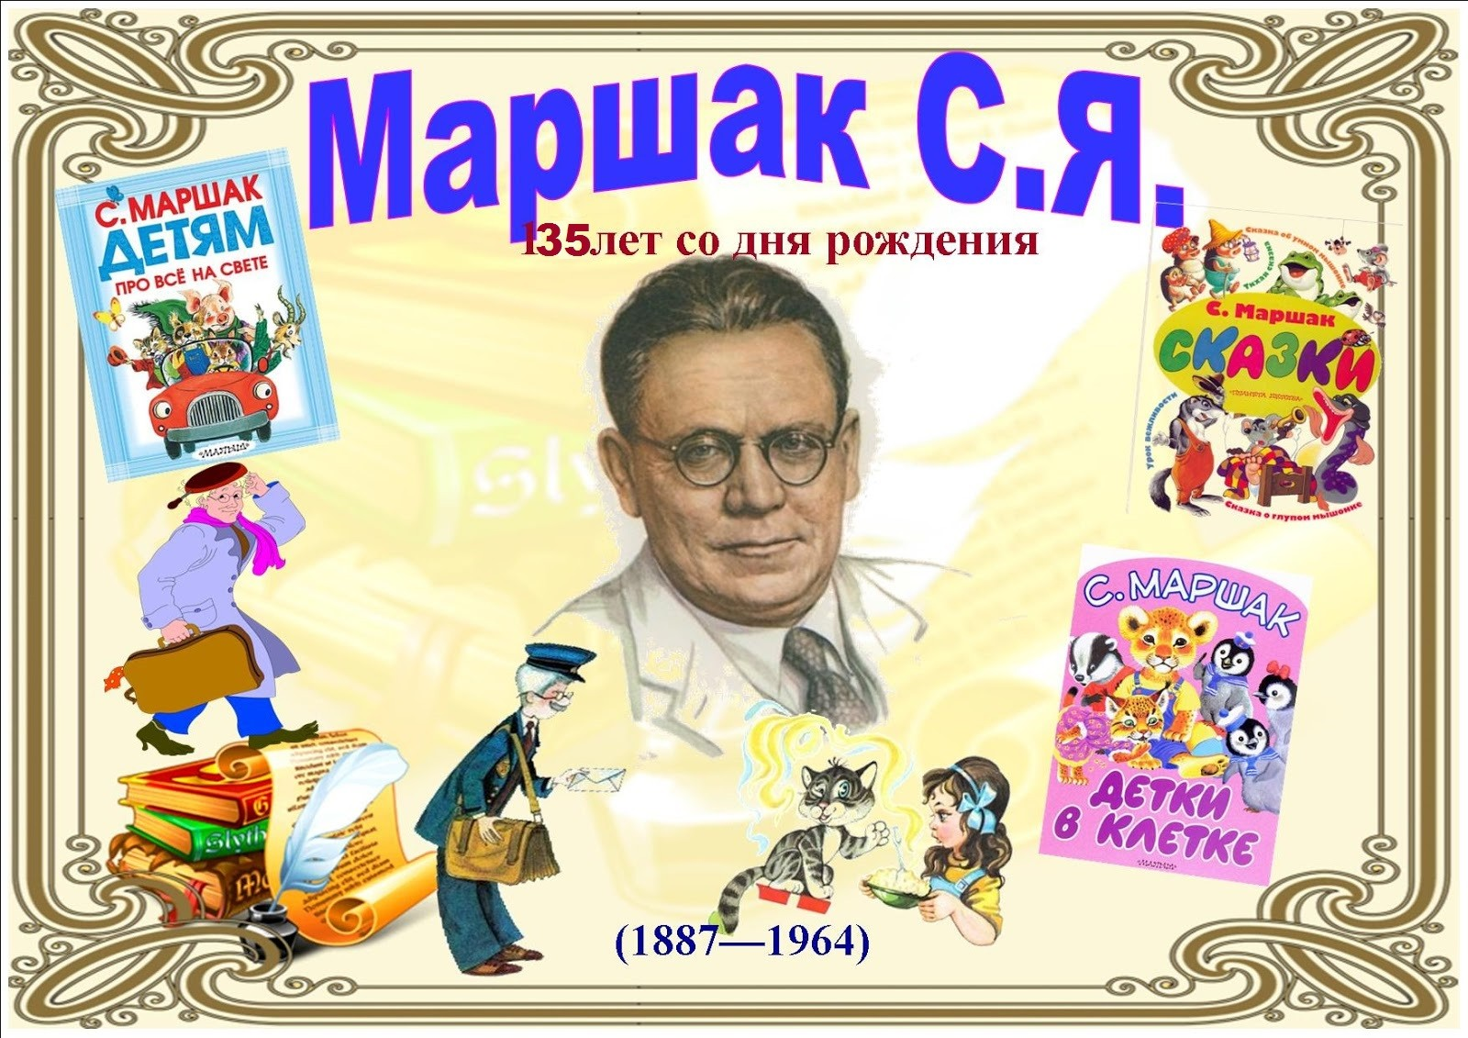

Участвуют в празднике мероприятии по 5 человек из класса (параллель 3-х или 4-их классов).

Цели праздника:
- Расширить знания детей о жизни и творчестве С.Я. Маршака.
- Прививать интерес к чтению.
- Развивать память, внимание, мышление учащихся.

Украшение зала для литературной игры:

Портрет С.Я. Маршака (1887 - 1964), выставка книг поэта, рисунки детей к произведениям, воздушные шары, цитаты:
  - С книгой жить - век не тужить. 2.Испокон века книга растит человека.
3.Книга подобна воде: пробьёт дорогу везде. 4.Хорошая книга - лучший друг.
5.Кто много читает, тот много и знает. 6.Ум без книги - что птица без крыльев. 7.Книга - книгой, а своим умом двигай. 8.Больше узнаешь - сильнее станешь.
9.Умный не тот, кто много говорит, а тот, кто много знает. 10.Легко забыть то, чего не знаешь.

Домашнее задание поэтического вечера (было дано заранее):

Прочитать произведения С. Я. Маршака:

"Почта" "Кошкин дом" "Теремок"
"Двенадцать месяцев" "Сказка о глупом мышонке" "Сказка об умном мышонке" "Пожар"
"Багаж"
"Вот какой рассеянный" "Усатый - полосатый"

- Выучить наизусть отрывок из стихотворения (20-30 строк по выбору (1 уч-ся).

Ход праздника - литературной игры:
Ведущий: Стихи Самуила Яковлевича Маршака - друзья детских лет всех ребят. Они сопровождают ребёнка на всех дорожках его детства. Едва научившись говорить, он перелистывает "Детки в клетке", повторяет весёлые сказки, в школе заучивает наизусть строки из стихотворений, поёт его песни. Но и взрослый не расстаётся с любимым поэтом, читая в его переводах стихи, сонеты зарубежных поэтов, лирику самого Маршака.

Мы предлагаем вашему вниманию праздник-викторину, посвящённый С.Я.Маршаку и его творчеству. Встреча с произведениями Маршака - это праздник для детей.
Самуил Яковлевич Маршак всю жизнь был верным товарищем и добрым другом детей. Он показал, что стихами можно рисовать цветные картинки мира, рассказывать занимательные и поучительные истории и сказки, можно вызвать в человеке раздумье, сочувствие к несчастью, научить мечтать о будущем, весело и с толком работать.

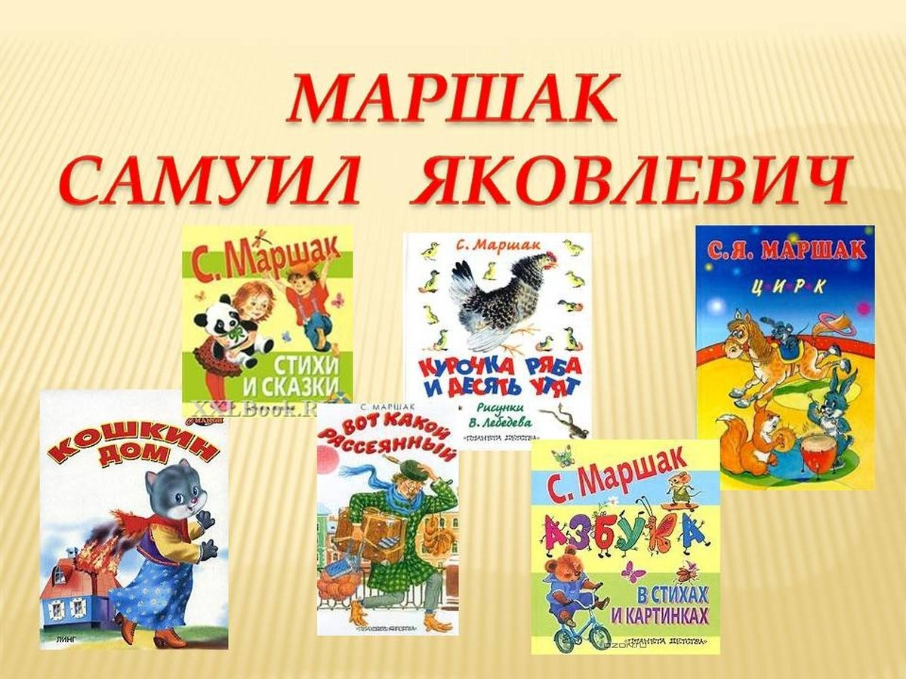

Биографическая справка.
Учащийся 1 (мальчик держит портрет).

Я родился 3 ноября 1887 года в городе Воронеже. Я рано полюбил стихи, четырёх лет от роду уже пытался сам сочинять стихотворные строчки, а в одиннадцать лет, когда стал учиться в гимназии, я уже переводил древнеримского поэта Горация.

Отец работал мастером на заводах. В поисках лучшего применения своих сил и знаний отец со всей семьёй переезжал из города в город, пока наконец не устроился на постоянное жительство в Петербурге.

Я учился в Воронежской гимназии. Позже перевёлся учиться в Петербург. А затем в Ялтинскую гимназию. После я учился в Англии, окончил Лондонский университет, основательно изучил английский язык, что помогало делать литературные переводы.

Большую часть своего творчества я посвятил детям, написав стихи, сказки, загадки, пьесы, делал переводы.

В 1920 году в городе Краснодаре я создал один из первых детских театров и писал для него пьесы-сказки.

Меня считают одним из основоположников детской литературы.

До последнего дня своей жизни (4 июня 1964 года) я не расставался с пером и бумагой.

Учащийся 2. Самуил Маршак
Исчезнет мир в тот самый миг.
Исчезнет мир в тот самый час, Когда исчезну я,
Как он угас для ваших глаз, Ушедшие друзья.
Не станет солнца и луны,

Поблекнут все цветы. Не будет даже тишины, Не станет темноты…
Нет, будет мир существовать, И пусть меня в нём нет,
Но я успел весь мир обнять, Все миллионы лет.
Я думал, чувствовал и жил И всё, что мог, постиг.
И этим право заслужил На свой бессмертный миг.

Ведущий: Маршак для многих детей и взрослых действительно бессмертен благодаря своему творчеству. А сейчас начинается викторина по произведениям С.Я. Маршака.

Представление команд (названия, капитан).

Ведущий:

Разминка детей перед игрой
Слово - отгадку написать на листике и по сигналу поднять. Правильная отгадка - 1 балл. Максимально можно заработать 7 баллов (7 отгадок).

- Шумит он в поле и в лесу, А в дом не попадёт.
И никуда я не иду, Покуда он идёт. (Дождь).
- Что такое перед нами: Две оглобли за ушами, На глазах по колесу
И сегодня на носу?

(Очки).
- Всегда шагаем мы вдвоём, Похожие, как братья.
Мы за обедом - под столом, А ночью - под кроватью.

(Сапоги, ботинки, туфли, тапки).
- Бьют его рукой и палкой, Никому его не жалко.
А за что беднягу бьют? А за то, что он надут! (Мяч).
- Мы ходим ночью, Ходим днём,
Но никуда мы не уйдём. Мы бьём исправно Каждый час,
А вы, друзья, Не бейте нас! (Часы).
- В Полотняной стране По реке Простыне Плывёт пароход
То назад, то вперёд.
А за ним такая гладь - Ни морщинки не видать! (Утюг).

- Под Новый год пришёл он в дом Таким румяным толстяком.
Но с каждым днём терял он вес И наконец, совсем исчез. (Календарь).

Конкурс капитанов.
Капитаны становятся в линейку. Если ответ "да", то поднять карточку зелёного цвета, если "нет" - красного (поднять по сигналу одновременно). Правильный ответ
- 1 балл, возможно заработать 5 баллов.

- Коту - герою стихотворения "Кот и лодыри", которое вы читали в нашем учебнике по чтению, скоро исполнится один год. Это верно или неверно?

Ответ: верно.

"Замяукал жалобно Серый кот:
- Мне, коту усатому, Скоро год".
- Говорит мышонок Мурке:
- Ну, тогда сыграем в жмурки! Завяжи глаза платком
И лови меня потом.

Ведущий: Я утверждаю, что это строки из "Сказки о глупом мышонке".

Ответ: неверно, это "Сказка об умном мышонке".

- Главного героя - пожарного из стихотворения "Пожар" зовут Кузьма.

Ответ: да.

- Кузьма подарил Лене на память кошку, которую тоже спас.

Ответ: верно.

"Плачет девочка навзрыд, А Кузьма ей говорит:
- Не зальёшь огня слезами, Мы водой потушим пламя. Будешь жить да поживать. Только чур - не поджигать! Вот тебе на память кошка. Посуши её немножко!
- Борода твоя долга, Да не выросли рога.
У меня длиннее вдвое - Живо справлюсь я с тобою.

Ведущий: эти слова принадлежат козлу, "Кошкин дом".

Ответ: неверно, это коза.

Задание на праздник "Фейс - контроль".

Даётся карточка каждой команде. Написать имя героя, угадав его по словесному портрету, и определить, из какого он произведения. (3 мин). Возможно получить 7 баллов за 7 ответов.

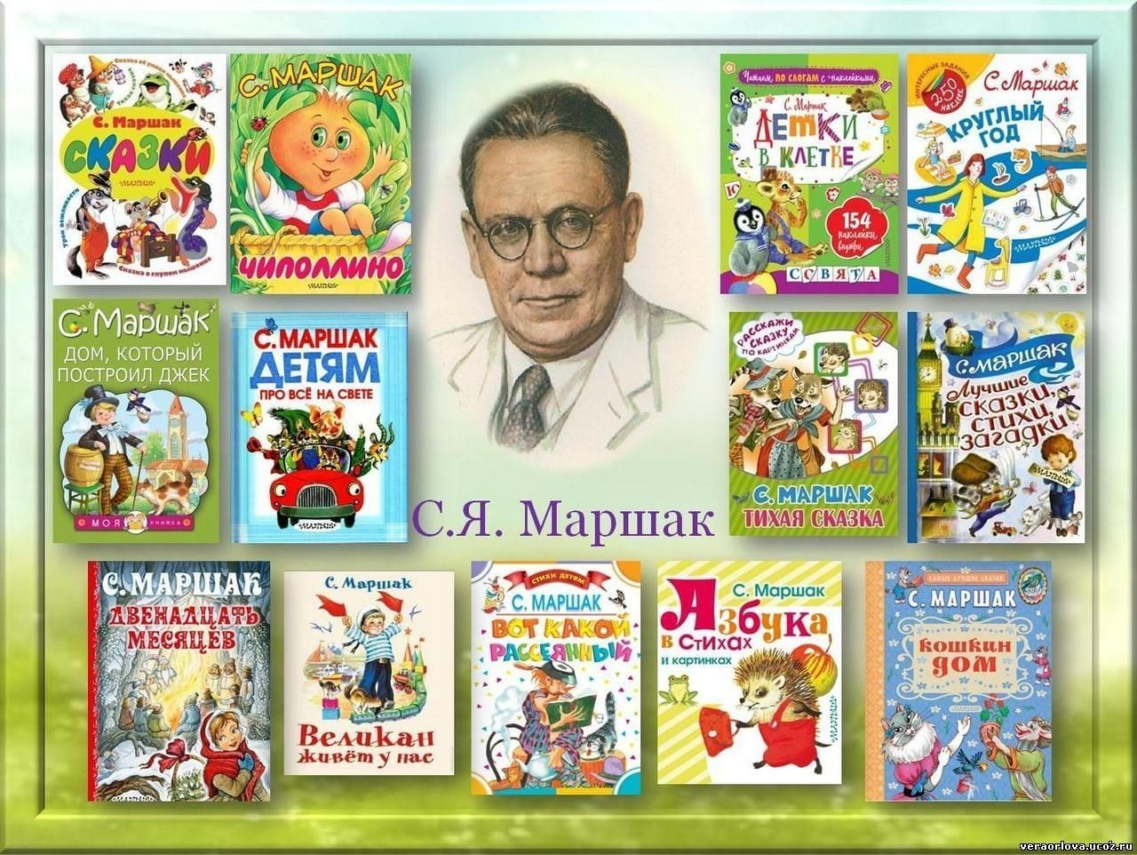

- Принесла овсяной кашки, Отвернулся он от чашки. Принесла ему редиску, Отвернулся он от миски.

Герой: котёнок.

Произведение: "Усатый - полосатый".

- Век он в дворниках служил, Дом хозяйский сторожил.

Герой: кот Василий.

Произведение: "Кошкин дом".

- Кто охранял теремок?

Герой: ёжик.

- В сказке "Двенадцать месяцев" кто подарил колечко падчерице?

Герой: Месяц Апрель.

- Как зовут падчерицу?

Имя: нет имён в сказке. Карточка для 3 задания. Класс: 4 " "
- Задание. Написать имя героя, угадав его по словесному портрету, и определить, из какого он произведения.
- Принесла овсяной кашки, Отвернулся он от чашки. Принесла ему редиску,

Отвернулся он от миски.

Герой: .

Произведение: " ".

- Век он в дворниках служил, Дом хозяйский сторожил.
Герой: . Произведение: " ". 3)Кто охранял теремок?

Герой: .

- В сказке "Двенадцать месяцев" кто подарил колечко падчерице?

Герой: .

- Как зовут падчерицу?

Имя: .

Игра на литературный вечер "Доскажи словечко"
Дописать слова - восстановить строки знаменитых стихотворений. (3 мин)
Возможно заработать 6 баллов (6 слов).

- Кто стучится в дверь ко мне, С толстой сумкой на ремне,
С цифрой 5 на медной бляшке, В синей форменной фуражке? Это он,
Это он,
Ленинградский почтальон.

Маршак С.Я. "Почта".
- Жил человек рассеянный На улице Бассейной.
Сел он утром на кровать, Стал рубашку надевать, В рукава просунул руки - Оказалось, это брюки.
Маршак С.Я. "Вот какой рассеянный".

Карточка для 4 задания.

Класс: 4 " "

- Задание: Дописать слова - восстановить строки знаменитых стихотворений.

- Кто стучится в дверь ко мне,

С толстой сумкой на , С цифрой 5 на медной бляшке,
В синей форменной ,

Это он,

Это он,

Ленинградский .

- Жил человек

На улице Бассейной.

Сел он утром на , Стал рубашку надевать,
В рукава просунул руки - Оказалось, это .

Задание "Кто больше"
Перечислить определённые предметы, встречающиеся в произведениях. (6 мин) Можно получить максимально 34 балла.

Назвать животных - героев сказки Маршака "Теремок":

  - лягушка
  - мышка
  - петух
  - ёж
  - волк
  - лиса
  - медведь

Перечислить, кто пел песню мышонку в сказке "О глупом мышонке":

  - мышка
  - утка
  - жаба
  - лошадь
  - свинка
  - курица
  - щука
  - кошка

Кто пришёл в гости к кошке в сказке "Кошкин дом":

  - свинья
  - петух
  - курица
  - козёл
  - коза

Что сдавала дама в багаж:

  - диван
  - чемодан
  - саквояж
  - картина
  - корзина
  - картонка
  - маленькая собачонка

Что пообещала королева за корзину подснежников в пьесе "Двенадцать месяцев":
  - корзина золота (в которой принесли подснежники)
  - бархатная шуба на седой лисе
  - участие в королевском новогоднем катании

Кто такой Маршак (его профессии в литературе):

  - поэт
  - писатель
  - переводчик
  - драматург

Ведущий: Маршак сделал надпись на книге переводов.

"В одно и то же время океан Штурмует скалы севера и юга. Живые волны - люди разных стран - О целом мире знают друг от друга".

Карточка для 5 задания.

Класс: 4 " "

  - Задание: перечислить предметы, встречающиеся в произведениях.

Назвать животных - героев сказки Маршака "Теремок":

1.
2.
3.
4.
5.
6.
7.

Перечислить, кто пел песню мышонку в сказке "О глупом мышонке":

1.
2.
3.
4.
5.
6.
7.
8.

Кто пришёл в гости к кошке в сказке "Кошкин дом":

1.
2.
3.
4.
5.

Что сдавала дама в багаж:

1.
2.
3.
4.

5.
6.
7.

Что пообещала королева за корзину подснежников в пьесе "Двенадцать месяцев":

1.
2.
3.

Кто такой Маршак (его профессии в литературе):

1.
2.
3.
4.

Ведущий (во время выполнения командами 5-го задания).

Игра со зрителями

Вам надо ответить, какой месяц говорит эти слова в пьесе "Двенадцать месяцев".

- Снег теперь уже не тот - Потемнел он в поле.
На озёрах треснул лёд, Будто раскололи.
Облака бегут быстрей, Небо стало выше.
Зачирикал воробей Веселей на крыше.
Всё чернее с каждым днём Стёжки и дорожки,
И на вербах серебром Светятся серёжки. (Март).
- Разбегайтесь, ручьи, Растекайтесь, лужи! Вылезайте, муравьи, После зимней стужи! Пробирается медведь Сквозь лесной валежник, Стали птицы песни петь, И расцвёл подснежник. (Апрель).

Конкурс - домашнее задание

Чтение отрывков из стихотворений Маршака наизусть.

Жюри оценивает по пятибалльной системе.

Пример:

Самуил Маршак "Котята"

Два маленьких котёнка поссорились в углу. Сердитая хозяйка взяла свою метлу

И вымела из кухни дерущихся котят,
Не справившись при этом, кто прав, кто виноват. А дело было ночью, зимою, в январе.
Два маленьких котёнка озябли на дворе. Легли они, свернувшись, на камень у крыльца, Носы уткнули в лапки и стали ждать конца. Но сжалилась хозяйка и отворила дверь.
- Ну что? - она спросила. - Не ссоритесь теперь? Прошли они тихонько в свой угол на ночлег.
Со шкурки отряхнули холодный, мокрый снег. И оба перед печкой заснули сладким сном.
А вьюга до рассвета шумела за окном.

Жюри подводит итоги.

Ведущий: Поэт предвидел, что его стихи будет читать не одно поколение. Вот что написал Маршак в 1962 году:

"Читатель мой особенного рода:
Умеет он под стол ходить пешком. Но радостно мне знать, что я знаком С читателем двухтысячного года!"

Учащийся 3.

Самуил Маршак "Пожелание друзьям"

Желаю вам цвести, расти, копить, крепить здоровье. Оно для дальнего пути - Главнейшее условие.
Пусть каждый день и каждый час
Вам новое добудет.
Пусть добрым будет ум у вас, А сердце умным будет.
Вам от души желаю я, Друзья всего хорошего. А всё хорошее, друзья, Даётся нам недёшево!

Ученик раздаёт напечатанные стихи всем участникам и жюри.

Награждение победителей и участников.

Ведущий. Дорогие ребята, спасибо за игру. Желаем вам дальнейших успехов в изучении детской литературы!

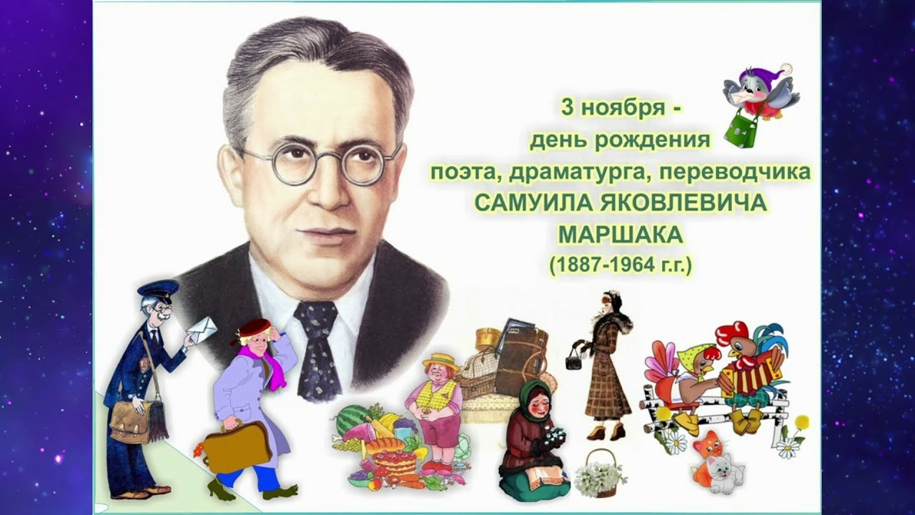

Окончание литературной игры - вечера по творчеству С.Я. Маршака

Использованная литература для проведения игры - праздника:

  - С.Маршак. Сказки, песни, загадки. Стихотворения. В начале жизни (Страницы воспоминаний). - М.: "Детская литература", 1981.
  - Журнал "Начальная школа" № 18/2007.
  - Биографии писателей

Конкурсная таблица баллов для жюри

№ | Название  конкурса | а | б | в | г | д | е
1 | Разминка  (7 вопросов –  максимально 7 баллов)
2 | Конкурс  капитанов  (5 вопросов – максимально  5 баллов)
3 | Фейс-  контроль  (7 ответов – максимально  7 баллов)
4 | Доскажи  словечко  (6 баллов – 6 слов)

5 | Кто больше?  (34 балла максимально –  34 слова)
6 | Конкурс  чтецов  (1-5 баллов)
 | Итого
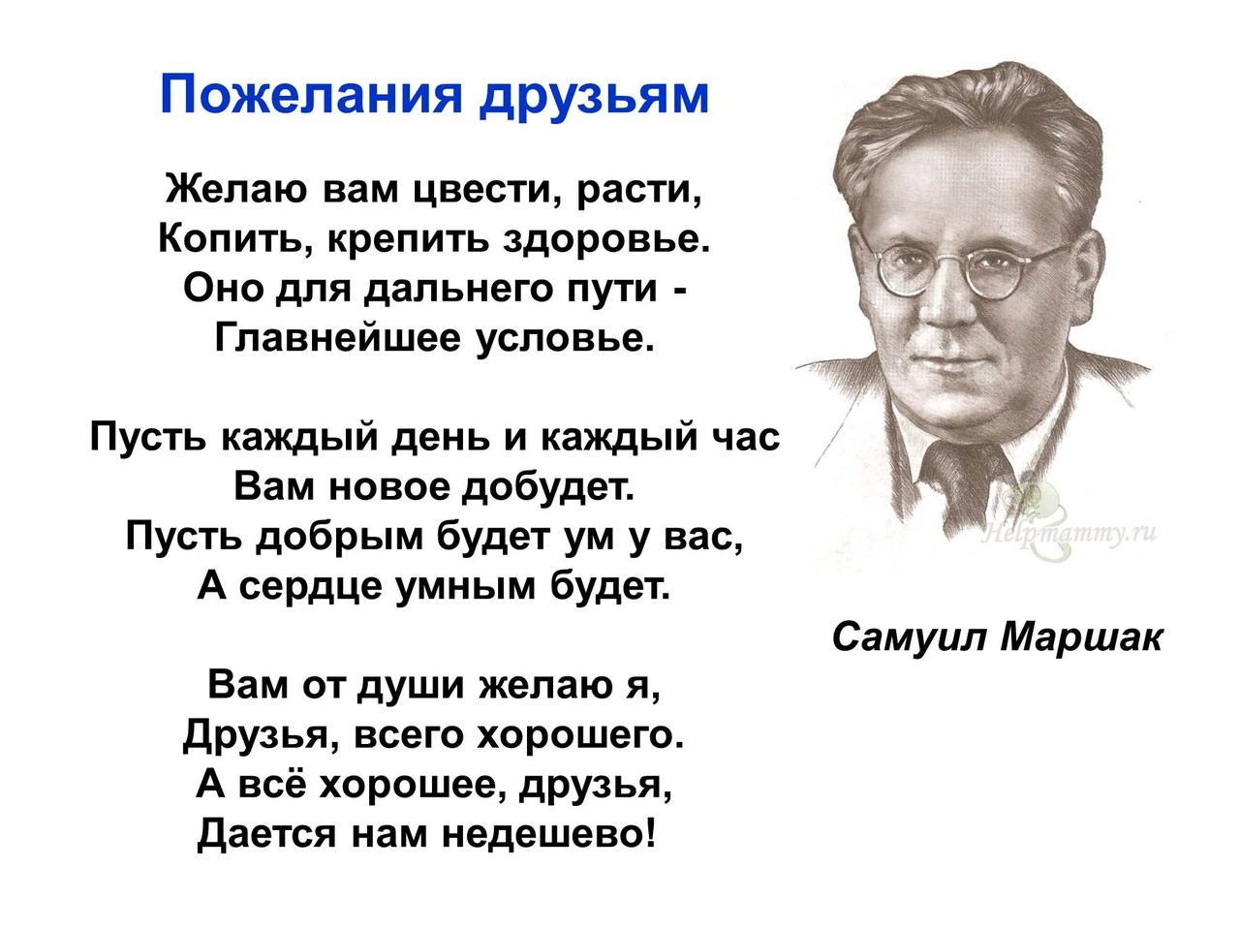
1 место - класс 2 место - класс 3 место - класс
Благодарность за участие - классы.

Самуил Маршак "Пожелание друзьям"

Желаю вам цвести, расти, копить, крепить здоровье. Оно для дальнего пути - Главнейшее условие.
Пусть каждый день и каждый час
Вам новое добудет.
Пусть добрым будет ум у вас, А сердце умным будет.
Вам от души желаю я, Друзья, всего хорошего. А всё хорошее, друзья, Даётся нам недёшево!

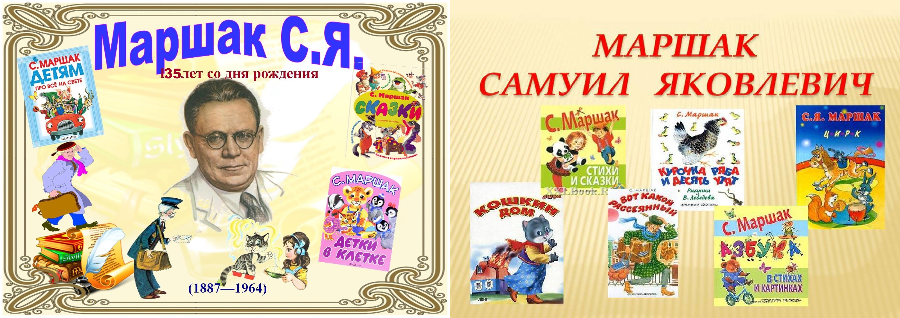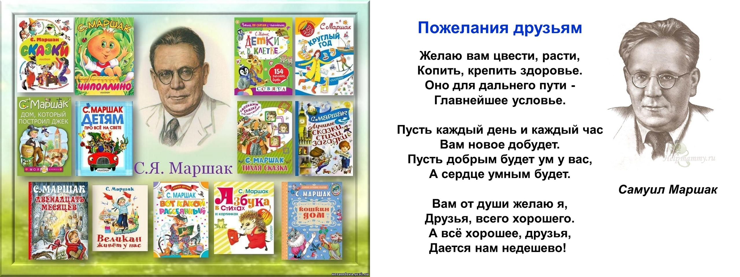

Читать ещё статьи по теме:
- Урок чтения в 4 классе
- Литературный конкурс по книгам С. Я. Маршака «Пусть добрым будет ум у вас, а сердце умным будет»
- Литературное чтение, 1 класс
- Разработка классного часа. Беседа на тему: «Чудо, имя которому— КНИГА»
- Конкурсная программа "Путешествие по сказкам" для учащихся начальных классов

Смотреть картинки по теме:

Слова ассоциации (тезаурус) к статье:
малыши, дети, ребята, поэзия, стихотворение, школа, творчество.

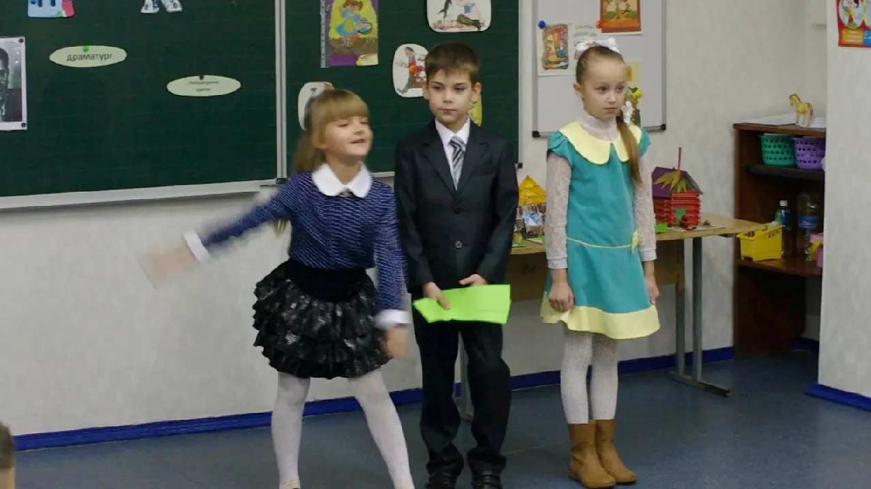

Смотреть видео к статье:

школа - Литературный вечер Маршака
Share

Watch on

Сценарий праздника - мероприятия "В гостях у С.Я.Маршака"для детей начальной школы
Опубликовано 18.01.2009 г.

Некоторые файлы (разработки уроков, сценарии, поурочные планы) и информация, находящиеся на данном сайте, были найдены в сети ИНТЕРНЕТ, как свободно распространяемые, присланы пользователями сайта или найдены в альтернативных источниках, также использованы собственные материалы. Автор сайта не претендует на авторство ВСЕХ материалов. Если Вы являетесь правообладателем сценария, разработки урока, классного часа или другой информации, и условия на которых она представлена на данном ресурсе, не соответствуют действительности, просьба немедленно
сообщить с целью устранения правонарушения по адресу : . Карта сайта - www.uroki.net При использовании материалов сайта - размещение баннера и активной ссылки
-ОБЯЗАТЕЛЬНО!!!

